

**MANUAL DE ACESSIBILIDADE PARA APRESENTADORES DE MODALIDADE ORAL**

**(TRABALHOS CONCORRENTES A PRÊMIO E PRÊMIO TESE)**

**Prezado apresentador,**

Você tem uma missão muito especial no **#CBFa2025**: compartilhar seu conhecimento com os participantes do nosso congresso! Um conhecimento que, sabemos, se produz como resultado de muitos estudos e pesquisas, esforço que merece ser reconhecido e amplamente compartilhado. Para isso, a comunicação de cada apresentador é chave para sermos realmente efetivos na entrega de um conteúdo transformador da prática profissional de nossos participantes. Então, queremos convidá-lo a adotar um conjunto de estratégias de acessibilidade, para que você possa cumprir sua missão da melhor forma possível, comunicando-se efetivamente com todos os presentes. Afinal, é por meio de uma conduta inclusiva e respeitosa com todos, que faremos uma Fonoaudiologia verdadeiramente Sem Fronteiras.

Antes de apresentarmos as estratégias, trazemos conceitos relevantes que podem auxiliá-lo ao longo das suas apresentações:

**O que é a audiodescrição?**

A audiodescrição é uma estratégia de tradução audiovisual que converte o visual em verbal, promovendo a acessibilidade por meio do acesso à informação, mediante a descrição de todo e qualquer elemento pertinente e essencial às pessoas com deficiência (visual, intelectual) ou com necessidades específicas (idosos, disléxicos, analfabetos, com baixa visão).

Consiste em descrever, por meio da fala, exatamente o que o outro teria acesso por meio da visão. Para isso, evite resumir, interpretar, emitir opinião pessoal sobre o que quer descrever ou antecipar informações. Faça a descrição ou a narração dos elementos em seus slides que transmitem os dados essenciais da sua apresentação, de forma eficiente.

**O que é a auto audiodescrição?**

A auto audiodescrição é a descrição de aspectos visuais importantes que complementam o discurso do palestrante. Quando o palestrante faz uso da auto audiodescrição, ele fornece informações sobre sua aparência (como cor de cabelo, tipo de roupa e características físicas), bem como sobre o ambiente ao seu redor, como o tipo de cenário ou objetos presentes. Desta forma, a auto audiodescrição enriquece a experiência dessas pessoas, permitindo-lhes formar uma imagem mental mais completa do que está acontecendo, com foco nos detalhes que são mais relevantes para a compreensão do contexto e da mensagem transmitida.

Abaixo, sugerimos algumas estratégias para proporcionar essa melhor comunicação:

**Tempo sugerido para auto audiodescrição:** em média de 30 a 35 segundos

* **Estratégia 01: Auto audiodescrição**

Antes de começar a falar, ofereça uma descrição rápida de si mesmo, para auxiliar alguém que não pode vê-lo a criar uma imagem mental de sua aparência. Caso não tenha familiaridade com sua auto audiodescrição, sugerimos que a escreva antes e a leve pronta para o evento, assim você evita ter conflitos, usar palavras erradas ou deixá-la muito longa.

Siga a seguinte ordem para se descrever:

(1) Fale o seu nome completo, em primeiro lugar, fora do microfone, pois assim a pessoa com deficiência visual se direciona para você e não aos alto falantes e diga a sua localização em frente ao público.

Ex.: Eu sou a Maria do Carmo Felix

(2) Diga o nome da empresa/universidade ou outros espaços em que trabalha, se esse dado for importante.

Ex.: Sou professora na Universidade Sapiência Benito

(3) Alguns exemplos de características pessoais que você pode utilizar como elementos da auto audiodescrição são: gênero, idade, deficiência, neurodivergência, raça ou etnia, cor da pele, cor e forma de seu cabelo, altura (baixo, alto), além de roupas e acessórios que esteja utilizando.

**Exemplo de uma auto audiodescrição:** Me chamo *Maria*, especialista em disfagia, atuo no curso de Fonoaudiologia pela Universidade UniC. Sou uma mulher trans/cis gênero, tenho 36 anos, tenho baixa estatura, sou preta/branca/indígena, cabelo castanho-escuro, encaracolado, na altura do ombro, e estou usando uma saia amarela com uma blusa laranja, brincos e colares dourados. Opcional: gosto muito de sorrir.

OBS: Como teremos muitas mesas com mais de um palestrante, orientamos que fale seu nome novamente toda a vez que tomar a palavra, ajudando a guiar as pessoas com baixa visão e cegas.

* **Estratégia 02: Audiodescrição da apresentação**

Ao realizar uma audiodescrição, é preciso considerar os seguintes critérios:

(1) relate quem/o quê, onde, quando, como, sobre;

(2) informe sobre dimensões, disposição, perspectiva, foco e plano; cor, textura e sombreamento;

(3) descreva, partindo do mais geral para o mais específico; da direita para a esquerda, de cima para baixo;

(4) localize os itens a partir do ponto de vista do espectador, priorizando itens em destaque;

(5) utilize vocabulário claro e objetivo.

* **Estratégia 03: Descrever imagens de seus slides**

(1) Descreva somente imagens que acrescentam conteúdo ao texto ou que sejam cruciais para garantir ou ampliar o acesso ao conteúdo que você está transmitindo. Imagens puramente decorativas, que não acrescentam conteúdo ao texto, não devem ser descritas.

Veja no exemplo abaixo:

*Uma ilustração digital, colorida de uma mulher branca que veste camiseta verde de manga longa e calças azuis. Ela está recostada em uma almofada vermelha com uma linha de contorno amarela. Ela está com os joelhos dobrados e segura com os dois braços uma criança pequena, pelo tronco, que repousa a barriga sobre suas pernas. Os dois se olham a uma distância de 20 cm. É uma demonstração de como se posicionar com uma criança para favorecer o contato visual e a participação em brincadeiras sensório-sociais, que não utilizam brinquedos.*

(2) Recomendamos, então, que você leve em conta uma análise de objetivo e propósito para a inclusão de cada elemento visual em seus slides. E, para cada um, defina se o propósito é estético ou decorativo (para o qual não se atrela descrição) ou ilustrativo, ancorado ao conteúdo de sua fala ou do slide. Neste último caso, prepare antecipadamente esta descrição para que você a utilize efetivamente durante sua palestra.

(3) Não adicione adjetivos à foto, tais como: bonito, feio, incrível, e assim por diante. Você deve fazer a descrição do que exatamente você está vendo, sem nenhum tipo de julgamento e adjetivação.

(4) Informe de forma sintética as três principais características da imagem: o quê, onde e contexto.

* **Estratégia 04: Descrever gráficos, infográficos, diagramas, mapas geográficos, mapas mentais, cartoons e outros elementos complexos**

(1) Atenha-se à descrição do conteúdo. Cores e outros elementos decorativos não precisam ser descritos, necessariamente. O apresentador deve fazer a descrição dos resultados por frações e o que cada item da tabela/gráfico permitiu trazer a contribuições sobre os resultados. 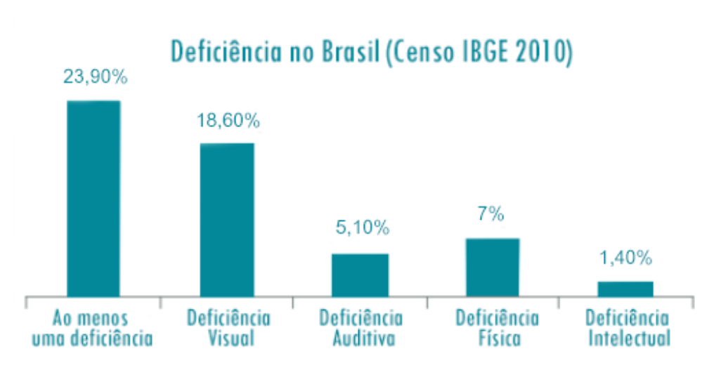

Exemplo:

*O gráfico ilustra a porcentagem de pessoas com deficiência no Brasil, segundo o Censo IBGE de 2010. Cerca de 1,40% da população apresenta deficiência intelectual; 7% deficiência física; 5,10% deficiência auditiva; 18,60% deficiência visual, somando os 23,90% da população que apresenta ao menos um tipo de deficiência.*

* **Observações gerais para beneficiar todos os participantes, incluindo as pessoas neurodivergentes:**

(1) Inclua um conteúdo limitado por slide

(2) Utilize frases objetivas

(3) Sendo possível, inclua algum elemento visual que auxilie na compreensão

(4) Evite antecipar conteúdo em sua fala de slides que ainda serão projetados. Mantenha a correspondência entre o que você fala e o que o slide apresenta

(5) Use fontes sem serifas, por exemplo: Avenir ou OpenDyslexic

(6) Considere bons contrastes entre fonte, fundo e demais elementos do layout (tamanho da fonte acima de 16)

(7) Priorize imagens com nitidez e de alta qualidade

(8) Ao utilizar vídeos e imagens, privilegie o uso de legendas e/ou forneça transcrições, dividindo o conteúdo com subtítulos

(9) Para a participação de pessoas com deficiência física, criar grandes áreas clicáveis, fornecendo recursos digitais ou físicos com espaços e teclados adaptados.

(10) Evite usar figuras de linguagem ou expressões idiomáticas, ironias e sarcasmos, pois o uso destas pode dificultar a interpretação de pessoas com transtorno do espectro autista.

Para exemplos de layouts acesse: <https://github.com/UKHomeOffice/posters/tree/master/accessibility/dos-donts/posters_pt-BR>

FONTE: <https://candiaproducoes.com.br/projetando-para-acessibilidade-o-que-fazer-e-o-que-nao-fazer/>

Esperamos que as dicas ajudem você a se preparar.

Contamos com a sua colaboração para fazermos do CBFa2025 um espaço empático e de pertencimento para todos.

*Atenciosamente,*

*Comissão de Acessibilidade e Inclusão do 33o CBFa*

*Diretoria da Sociedade Brasileira de Fonoaudiologia*